进入二月份大家相继回家过年，技术方面的更新相对停滞，文书工作正常展开进展顺利。

完成了挑战杯和国创赛的全部文书书写和上交，完成了两篇专利的撰写；分别是《新—松果采摘无人机系统》和《面向松果采摘的视觉系统及使用方法》。

技术方面更新不多，本人作了一些ROS的一些技术学习，尝试了搭建仿真环境，做了一些gazebo仿真和APM固件的使用，烧录了一套八旋翼apm固件到飞控中，并实现了飞控辅助控制云台自稳，这里毕竟是辅助控制自稳，飞控通过SR2_EXTRA1参数设置发送频率（相机手册里面推荐50HZ）发送的是ATTITUDE消息（姿态角）和ATTITUDE_QUATERNION（四元数）然后A8mini的IMU校准算法融合这些数据，补偿零偏、温漂、轴间误差。最终的效果感觉还不错。
这里附上参数速查：
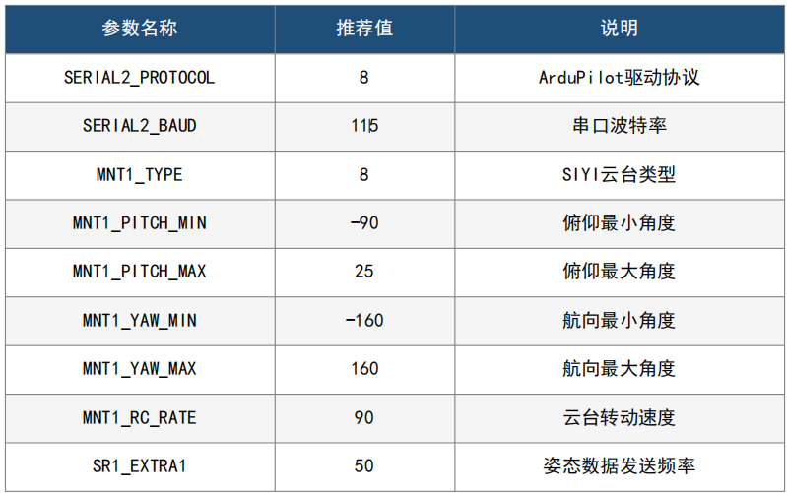

然后招募了三个新同学到我们的团队中，团队在文书和技术能力层面都有较为显著的提升

3.7工作汇报

已经完成的任务：
机载电脑环境配置
完成了所有硬件的通讯和数据传输调节
完成了飞控辅助控制自稳算法
写了一个云台自动录制并保存的脚本书写
完成了两篇专利的书写
较为系统的学习和了解了杨老师的模型，并已经会使用
补全了师兄的结构图，作了激光雷达和云台相机的结构

规划：
开学两周内完成一个视觉模型的训练和部署，集成一下飞控、机载电脑、云台相机
预计部署激光雷达开源SLAM算法，作为避障使用

